Белорусский государственный технологический университет
Факультет информационных технологий
Кафедра программной инженерии

Лабораторная работа 5
По дисциплине «Основы алгоритмизации и программирования»
На тему «Объединения, перечисления и битовые поля»

Выполнила:
Студентка 1 курса 2 группы
Глухова Д.В.
Преподаватель: асс. Андронова М.В.

2023, Минск

Вариант 2.
4. В соответствии со своим вариантом разработать программу с использованием перечислений и битовых полей для работы с данными из таблицы, приведенной ниже. Реализовать функции ввода с клавиатуры, вывода на экран, удаления, поиска элементов. Интерфейс пользователя осуществить в виде меню.
Горожанин. Ф.И.О., дата рождения, адрес, пол (м, ж). Выборка по году рождения. Дату рождения организовать с помощью битового поля, пол − с помощью перечисления.
Программный код
/*
4. В соответствии со своим вариантом разработать программу с использованием перечислений и битовых полей для работы с данными из таблицы, приведенной ниже.
Реализовать функции ввода с клавиатуры, вывода на экран, удаления, поиска элементов. Интерфейс пользователя осуществить в виде меню.
*/

// Горожанин. Ф.И.О., дата рождения, адрес, пол (м, ж). Выборка по году рождения. Дату рождения организовать с помощью битового поля, пол  с помощью перечисления.

#include <iostream>
#include <windows.h>
#include <fstream>

using namespace std;
void output();
void input();
void find();
void del();
// битовые поля
struct birthday{
unsigned int day : 5; // 5 бит - 32 числа
unsigned int month : 4; // 4 бит - 16
unsigned int year : 11; // 11 бит - 2048
};
// перечисление
enum gender {
male = 1, // индексацию установим в единицу
female
};
// структура
struct citizen {
string fio;
string adress;
gender gend; // из перечисоения
birthday birth; // из битовых полей
};

citizen citizens[20];

int main()
{
SetConsoleCP(1251);
SetConsoleOutputCP(1251);
setlocale(LC_ALL, ".1251");
int choice;
do
{
cout << "\nвыберите пункт меню: "
<< "\n1 - ввод с клавиатуры "
<< "\n2 - вывод информации о горожанине на экран"
<< "\n3 - удаление информации о горожанине"
<< "\n4 - поиск"
<< "\n0 - выход из программы\n";
cin >> choice;

switch (choice)
{
case 1: input(); break;
case 2: output(); break;
case 3: del(); break;
case 4: find(); break;
case 0: exit(0); break;
}
} while (choice != 0);
}

// функция для ввода и записи в файл

void input()
{
int day = NULL, month = NULL, year = NULL, gend = NULL;
int num;
do {
cout << "Введите количество горожан (не более 20)";
cin >> num;
} while (num < 1 || num > 20);

fflush(stdin);

ofstream file1("information.txt");

for (int i = 0; i < num; i++)
{
file1 << "\n";
cout << "\tГорожанин №" << i + 1 << endl;

cout << "\nФИО:\n";
cin >> citizens[i].fio;
file1 << "\t№" << i + 1 << "\n";
file1 << citizens[i].fio;
file1 << "\n";

cout << "\nВведите адрес:\n";
cin >> citizens[i].adress;
file1 << citizens[i].adress;
file1 << "\n";

cout << "\nВведите дату рождения: \n";
cout << "день: ";
cin >> day;
cout << "месяц: ";
cin >> month;
cout << "год: ";
cin >> year;
citizens[i].birth.day = day; // присваем введенные числа переменным из битовых полей
citizens[i].birth.month = month;
citizens[i].birth.year = year;
file1 << day << "." << month << "." << year << "\n";
cout << "\n";

cout << endl << "Гендер: мужской - 1, женский - 2\n";
cin >> gend;
citizens[i].gend = (gender)gend; // присваиваем из перечисления
switch (citizens[i].gend)
{
case gender::male: // case gender::male то же самое, что и case 1
file1 << "мужской";
break;
case gender::female: // то же самое, что и case 2
file1 << "женский";
break;
}
}
file1.close();
}

// функция для вывода в консоль
void output()
{
int num;
cout << "Введите номер Горожанина, которого вы хотите вывести:\n";
cin >> num;
int i = num - 1;
if (citizens[i].birth.day == NULL) { // если день рождения равен нулю
cout << "информации о горожанине № " << i + 1 << " нет";
}
else {
cout << "\tГорожанин №" << num << '\n';
cout << "ФИО: " << citizens[i].fio << '\n';
cout << "Адрес: " << citizens[i].adress << '\n';
cout << "Дата рождения: " << citizens[i].birth.day << '.' << citizens[i].birth.month << "." << citizens[i].birth.year << "\n";
switch (citizens[i].gend)
{
case 1: cout << "Пол: мужской \n";
break;
case 2: cout << "Пол: женский \n";
break;
}
}
}

// функция для удаления данных о Горожанине

void del()
{
int num;
cout << "Введите порядковый номер Горожанина, информацию о котором Вы хотите удалить:\n";
cin >> num;
cout << '\n';
int i = num - 1;
citizens[i].fio = ' ';
citizens[i].adress = ' ';
citizens[i].birth.day = NULL;
citizens[i].birth.month = NULL;
citizens[i].birth.year = NULL;
citizens[i].gend;
cout << '\n';
}

// функция для поиска Горожанина

void find()
{
int yearSearch;
cout << "Введите год искомого Горожанина:";
cin >> yearSearch;
for (int i = 0; i < 20; i++)
{
if (yearSearch == citizens[i].birth.year) // если введенный год совпадает с годом горожанина
{
cout << "\tГорожанин №" << i + 1 << '\n';
cout << "ФИО: " << citizens[i].fio << '\n';
cout << "Адрес: " << citizens[i].adress << '\n';
cout << "Дата рождения: " << citizens[i].birth.day << '.' << citizens[i].birth.month << "." << citizens[i].birth.year << "\n";
cout << "Пол: " << citizens[i].gend << '\n';
}
}
cout << "\n\n";
}

Консоль отладки
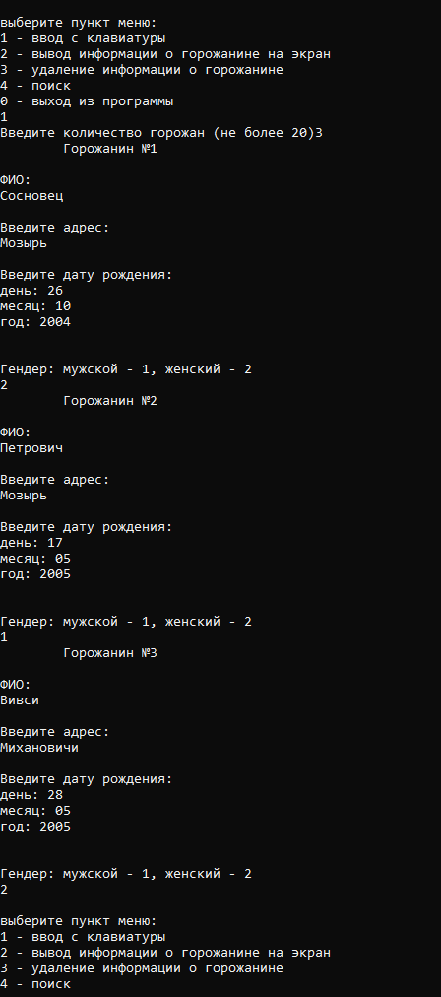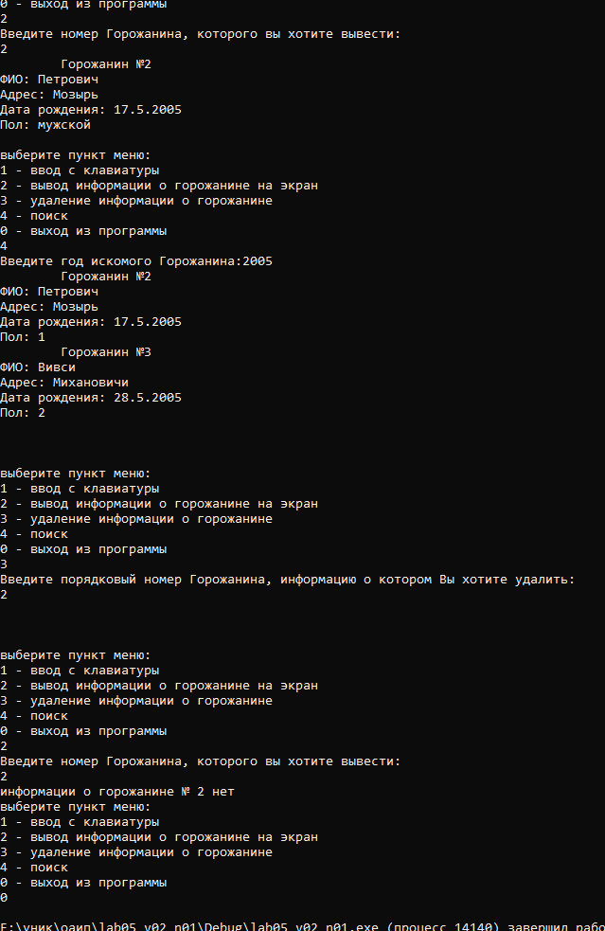
Конечный файл
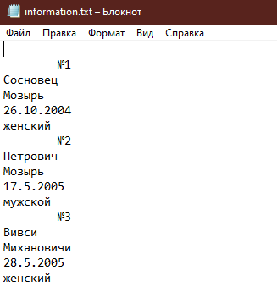
5. В соответствии со своим вариантом разработать программу с использованием структуры в виде объединения, для работы с данными из таблицы, приведенной ниже. Реализовать функции ввода с клавиатуры, вывода на экран и поиска.
Вокзал. Номер поезда, пункт назначения, дни следования, время прибытия, время отправления. Выбор по пункту назначения.
Программный код
/*
5. В соответствии со своим вариантом разработать программу с использованием структуры в виде объединения, для работы с данными из таблицы, приведенной ниже.
Реализовать функции ввода с клавиатуры, вывода на экран и поиска.
*/

// Вокзал.Номер поезда, пункт назначения, дни следования, время прибытия, время отправления.Выбор по пункту назначения.

#include <iostream>
#include <string>
#include <windows.h>
#include <fstream>
using namespace std;

void output();
void input();
void find();
void del();

union all_trains
{
char str[50];
};

struct trains
{
all_trains number;
all_trains timeOut;
all_trains timeIn;
all_trains destination;
all_trains days;
};

trains train[20];

int main()
{
SetConsoleCP(1251);
SetConsoleOutputCP(1251);
setlocale(LC_ALL, ".1251");
int choice;
do
{
cout << "\nвыберите пункт меню: "
<< "\n1 - ввод с клавиатуры "
<< "\n2 - вывод информации о поезде на экран"
<< "\n3 - поиск"
<< "\n0 - выход из программы\n";
cin >> choice;

switch (choice)
{
case 1: input(); break;
case 2: output(); break;
case 3: find(); break;
case 0: exit(0); break;
}
} while (choice != 0);
}

// функция для ввода и записи в файл

void input()
{
int num;
do {
cout << "Введите количество поездов (не более 20)";
cin >> num;
} while (num < 1 || num > 20);

fflush(stdin);

ofstream file1("information.txt");

for (int i = 0; i < num; i++)
{
cout << "\nНомер поезда:\n";
cin >> train[i].number.str;
file1 << "\t№" << train[i].number.str << "\n";
file1 << "\n";

cout << "\nДни следования:\n";
cin >> train[i].days.str;
file1 << train[i].days.str;
file1 << "\n";

cout << "\nВремя прибытия на платформу(ЧЧ.ММ):\n";
cin >> train[i].timeIn.str;
file1 << train[i].timeIn.str;
file1 << "\n";

cout << "\nВремя отправления(ЧЧ.ММ)\n";
cin >> train[i].timeOut.str;
file1 << train[i].timeOut.str;
file1 << "\n";

cout << "\nПункт назначения:\n";
cin >> train[i].destination.str;
file1 << train[i].destination.str;
file1 << "\n";
}
file1.close();
}

// функция для вывода в консоль
void output()
{
int num;
cout << "Введите номер поезда по счету, которого вы хотите вывести:\n";
cin >> num;
int i = num - 1;
cout << "\t№" << train[i].number.str << '\n';
cout << "Дни следования: " << train[i].days.str << '\n';
cout << "Время прибытия: " << train[i].timeIn.str << '\n';
cout << "Время отправления: " << train[i].timeOut.str << '\n';
cout << "Пункт назначения: " << train[i].destination.str << '\n';

}

// функция для поиска

void find()
{
string destinationSearch;
cout << "Введите пункт назначения, по которому искать:";
cin >> destinationSearch;
for (int i = 0; i < 20; i++)
{
if (destinationSearch == train[i].destination.str)
{
cout << "\t№" << train[i].number.str << '\n';
cout << "Дни следования: " << train[i].days.str << '\n';
cout << "Время прибытия: " << train[i].timeIn.str << '\n';
cout << "Время отправления: " << train[i].timeOut.str << '\n';
cout << "Пункт назначения: " << train[i].destination.str << '\n';
}
}
cout << "\n\n";
}
Консоль отладки
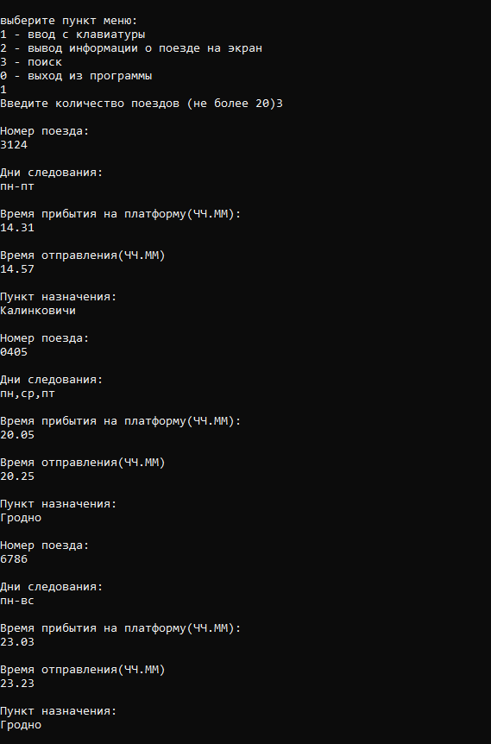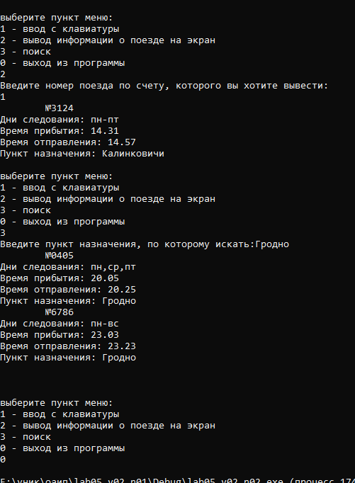
Конечный файл
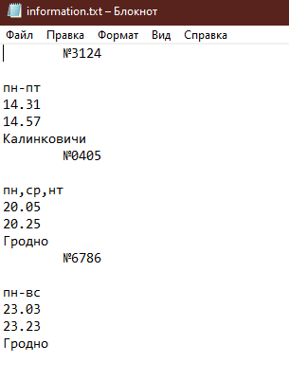
Дополнительные задания.
Вариант 1
Отдел кадров. Ф.И.О. работника, образование, специальность, подразделение, должность, оклад, дата поступления на предприятие. Выбор по стражу работы. Даты реализовать с помощью битового поля, должность − с помощью перечисления.
Программный код
// вариант 1 номер 1
//Отдел кадров. Ф.И.О. работника, образование, специальность, подразделение, должность, оклад, дата поступления на предприятие.
//Выбор по стражу работы. Даты реализовать с помощью битового поля, должность  с помощью перечисления.
#include <iostream>
#include <windows.h>
#include <fstream>

using namespace std;
void output();
void input();
void find();
void del();
// битовые поля
struct date {
unsigned int day : 5; // 5 бит - 32 числа
unsigned int month : 4; // 4 бит - 16
unsigned int year : 11; // 11 бит - 2048
};
// перечисление
enum speciality {
test = 1, // индексацию установим в единицу
frontend,
backend,
fullstack
};
// структура
struct workers {
string fio;
string education;
speciality spec; // из перечисоения
string subdivision;
string salary;
date datee; // из битовых полей
};

workers work[20];

int main()
{
SetConsoleCP(1251);
SetConsoleOutputCP(1251);
setlocale(LC_ALL, ".1251");
int choice;
do
{
cout << "\nвыберите пункт меню: "
<< "\n1 - ввод с клавиатуры "
<< "\n2 - вывод информации о горожанине на экран"
<< "\n3 - удаление информации о горожанине"
<< "\n4 - поиск"
<< "\n0 - выход из программы\n";
cin >> choice;

switch (choice)
{
case 1: input(); break;
case 2: output(); break;
case 3: del(); break;
case 4: find(); break;
case 0: exit(0); break;
}
} while (choice != 0);
}

// функция для ввода и записи в файл

void input()
{
int day = NULL, month = NULL, year = NULL, spec = NULL;
int num;
do {
cout << "Введите количество(не более 20)";
cin >> num;
} while (num < 1 || num > 20);

fflush(stdin);

ofstream file1("information.txt");

for (int i = 0; i < num; i++)
{
file1 << "\n";
cout << "\tРаботник №" << i + 1 << endl;

cout << "\nФИО:\n";
cin >> work[i].fio;
file1 << "\t№" << i + 1 << "\n";
file1 << work[i].fio;
file1 << "\n";

cout << "\nОбразование:\n";
cin >> work[i].education;
file1 << work[i].education;
file1 << "\n";

cout << "\nПодразделение:\n";
cin >> work[i].subdivision;
file1 << work[i].subdivision;
file1 << "\n";

cout << "\nОклад:\n";
cin >> work[i].salary;
file1 << work[i].salary;
file1 << "\n";

cout << "\nДата поступления на предприятие: \n";
cout << "день: ";
cin >> day;
cout << "месяц: ";
cin >> month;
cout << "год: ";
cin >> year;
work[i].datee.day = day; // присваем введенные числа переменным из битовых полей
work[i].datee.month = month;
work[i].datee.year = year;
file1 << day << "." << month << "." << year << "\n";
cout << "\n";

cout << endl << "Должность: 1 - тестировщик, 2 - фронтенд, 3 - бэкенд, 4 - фуллстак\n";
cin >> spec;
work[i].spec = (speciality)spec; // присваиваем из перечисления
switch (work[i].spec)
{
case speciality::test:
file1 << "тестировщик";
break;
case speciality::frontend:
file1 << "фронтенд";
break;
case speciality::backend:
file1 << "бэкенд";
break;
case speciality::fullstack:
file1 << "фуллстак";
break;
}
}
file1.close();
}

// функция для вывода в консоль
void output()
{
int num;
cout << "Введите номер работника, которого вы хотите вывести:\n";
cin >> num;
int i = num - 1;
if (work[i].datee.day == NULL) {
cout << "информации о работнике № " << i + 1 << " нет";
}
else {
cout << "\tРаботник №" << num << '\n';
cout << "ФИО: " << work[i].fio << '\n';
cout << "Образование: " << work[i].education << '\n';
cout << "Подразделение" << work[i].subdivision << "\n";
cout << "Оклад" << work[i].salary << "\n";
cout << "Дата поступления: " << work[i].datee.day << '.' << work[i].datee.month << "." << work[i].datee.year << "\n";
cout << "Должность: ";
switch (work[i].spec)
{
case 1: cout << "тестировщик \n";
break;
case 2: cout << "фронтенд \n";
break;
case 3: cout << "бэкенд \n";
break;
case 4: cout << "фуллстак \n";
break;
}
}
}

// функция для удаления данных

void del()
{
int num;
cout << "Введите порядковый номер работника, информацию о котором Вы хотите удалить:\n";
cin >> num;
cout << '\n';
int i = num - 1;
work[i].fio = ' ';
work[i].education = ' ';
work[i].subdivision = ' ';
work[i].salary = ' ';
work[i].datee.day = NULL;
work[i].datee.month = NULL;
work[i].datee.year = NULL;
work[i].spec;
cout << '\n';
}

// функция для поиска

void find()
{
int yearSearch;
cout << "Введите год поступления искомого работника:";
cin >> yearSearch;
for (int i = 0; i < 20; i++)
{
if (yearSearch == work[i].datee.year)
{
cout << "\tРаботник №" << i + 1 << '\n';
cout << "ФИО: " << work[i].fio << '\n';
cout << "Образование: " << work[i].education << '\n';
cout << "Подразделение: " << work[i].subdivision << '\n';
cout << "Оклад: " << work[i].salary << '\n';
cout << "Дата поступления: " << work[i].datee.day << '.' << work[i].datee.month << "." << work[i].datee.year << "\n";
cout << "Должность: " << work[i].spec << '\n';
}
}
cout << "\n\n";
}

Консоль отладки
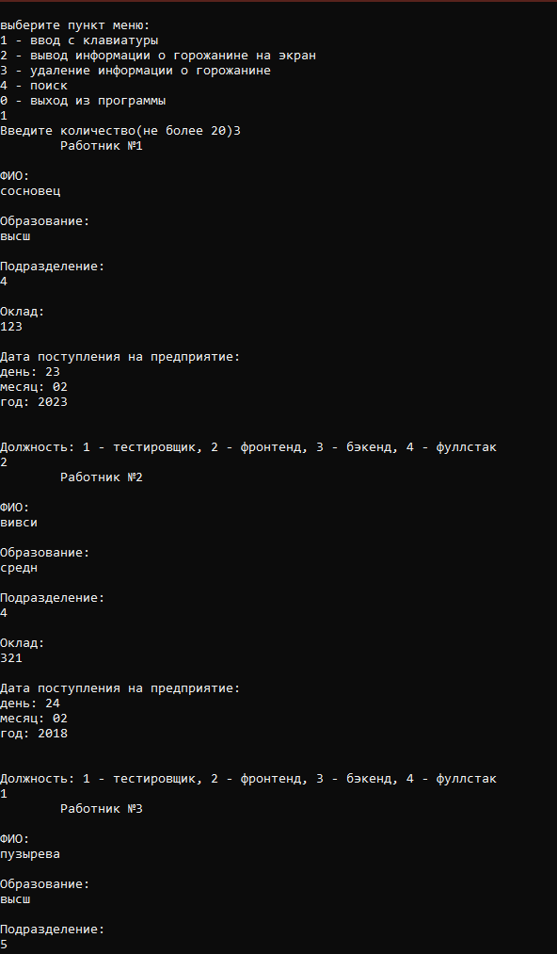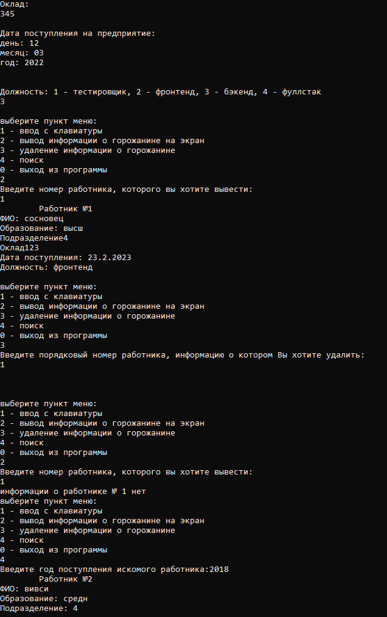
Преподаватели. Фамилия преподавателя, название экзамена, дата экзамена. Выбор по фамилии
Программный код
// вариант 1 номер 2
//Преподаватели.Фамилия преподавателя, название экзамена, дата экзамена.Выбор по фамилии.

#include <iostream>
#include <string>
#include <windows.h>
#include <fstream>
using namespace std;

void output();
void input();
void find();
void del();

union Teach // объединение
{
char str[50];
};

struct Teacher
{
Teach fio;
Teach exam;
Teach date;
};

Teacher teachers[20]; // массив структур

int main()
{
SetConsoleCP(1251);
SetConsoleOutputCP(1251);
setlocale(LC_ALL, ".1251");
int choice;
do
{
cout << "\nвыберите пункт меню: "
<< "\n1 - ввод с клавиатуры "
<< "\n2 - вывод информации на экран"
<< "\n3 - поиск"
<< "\n0 - выход из программы\n";
cin >> choice;

switch (choice)
{
case 1: input(); break;
case 2: output(); break;
case 3: find(); break;
case 0: exit(0); break;
}
} while (choice != 0);
}

// функция для ввода и записи в файл

void input()
{
int num;
do {
cout << "Введите количество(не более 20)";
cin >> num;
} while (num < 1 || num > 20);

fflush(stdin);

ofstream file1("information.txt");

for (int i = 0; i < num; i++)
{
cout << "\nФамилия:\n";
cin >> teachers[i].fio.str;
file1 << "\t№" << teachers[i].fio.str << "\n";
file1 << "\n";

cout << "\nДата экзамена:\n";
cin >> teachers[i].date.str;
file1 << teachers[i].date.str;
file1 << "\n";

cout << "\nЭкзамен\n";
cin >> teachers[i].exam.str;
file1 << teachers[i].exam.str;
file1 << "\n";
}
file1.close();
}

// функция для вывода в консоль
void output()
{
int num;
cout << "Введите номер по счету, которого вы хотите вывести:\n";
cin >> num;
int i = num - 1;
cout << "\t№" << num << '\n';
cout << "Фамилия: " << teachers[i].fio.str << '\n';
cout << "Дата экзамена: " << teachers[i].date.str << '\n';
cout << "Экзамен: " << teachers[i].exam.str << '\n';

}

// функция для поиска

void find()
{
string fioSearch;
cout << "Введите фамилию, по которой искать:";
cin >> fioSearch;
for (int i = 0; i < 20; i++)
{
if (fioSearch == teachers[i].fio.str)
{
cout << "\t№" << i + 1 << '\n';
cout << "Фамилия: " << teachers[i].fio.str << '\n';
cout << "Дата экзамена: " << teachers[i].date.str << '\n';
cout << "Экзамен: " << teachers[i].exam.str << '\n';
}
}
cout << "\n\n";
}
Консоль отладки
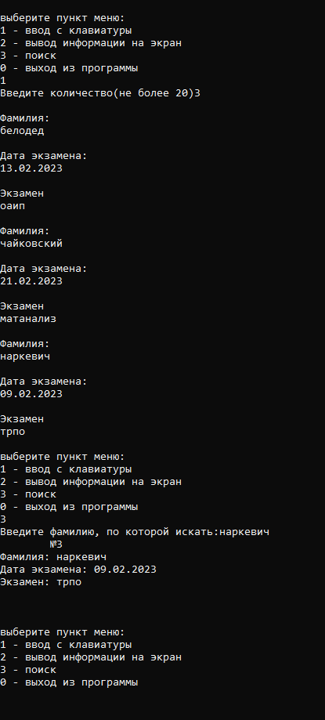
Вариант 12
Записная книжка. Ф.И.О, дата рождения, адрес, телефон, место работы или учебы, должность. Поиск по фамилии. Дату рождения реализовать с помощью битового поля.
Программный код
// Записная книжка.Ф.И.О, дата рождения, адрес, телефон, место работы или учебы, должность.
// Поиск по фамилии.Дату рождения реализовать с помощью битового поля.
#include <iostream>
#include <windows.h>
#include <fstream>

using namespace std;
void output();
void input();
void find();
void del();
// битовые поля
struct date {
unsigned int day : 5; // 5 бит - 32 числа
unsigned int month : 4; // 4 бит - 16
unsigned int year : 11; // 11 бит - 2048
};
// перечисление
enum notebook {
test = 1, // индексацию установим в единицу
frontend,
backend,
fullstack
};
// структура
struct notebooks {
string fio;
string number;
notebook spec; // из перечисоения
string place;
date datee; // из битовых полей
};

notebooks note[20];

int main()
{
SetConsoleCP(1251);
SetConsoleOutputCP(1251);
setlocale(LC_ALL, ".1251");
int choice;
do
{
cout << "\nвыберите пункт меню: "
<< "\n1 - ввод с клавиатуры "
<< "\n2 - вывод информации на экран"
<< "\n3 - удаление информации о горожанине"
<< "\n4 - поиск"
<< "\n0 - выход из программы\n";
cin >> choice;

switch (choice)
{
case 1: input(); break;
case 2: output(); break;
case 3: del(); break;
case 4: find(); break;
case 0: exit(0); break;
}
} while (choice != 0);
}

// функция для ввода и записи в файл

void input()
{
int day = NULL, month = NULL, year = NULL, spec = NULL;
int num;
do {
cout << "Введите количество(не более 20)";
cin >> num;
} while (num < 1 || num > 20);

fflush(stdin);

ofstream file1("information.txt");

for (int i = 0; i < num; i++)
{
file1 << "\n";
cout << "\tЗапись №" << i + 1 << endl;

cout << "\nФИО:\n";
cin >> note[i].fio;
file1 << "\t№" << i + 1 << "\n";
file1 << note[i].fio;
file1 << "\n";

cout << "\nТел номер:\n";
cin >> note[i].number;
file1 << note[i].number;
file1 << "\n";

cout << "\nМесто работы/учебы:\n";
cin >> note[i].place;
file1 << note[i].place;
file1 << "\n";

cout << "\nДата рождения: \n";
cout << "день: ";
cin >> day;
cout << "месяц: ";
cin >> month;
cout << "год: ";
cin >> year;
note[i].datee.day = day; // присваем введенные числа переменным из битовых полей
note[i].datee.month = month;
note[i].datee.year = year;
file1 << day << "." << month << "." << year << "\n";
cout << "\n";

cout << endl << "Должность: 1 - тестировщик, 2 - фронтенд, 3 - бэкенд, 4 - фуллстак\n";
cin >> spec;
note[i].spec = (notebook)spec; // присваиваем из перечисления
switch (note[i].spec)
{
case notebook::test:
file1 << "тестировщик";
break;
case notebook::frontend:
file1 << "фронтенд";
break;
case notebook::backend:
file1 << "бэкенд";
break;
case notebook::fullstack:
file1 << "фуллстак";
break;
}
}
file1.close();
}

// функция для вывода в консоль
void output()
{
int num;
cout << "Введите номер записи, которую вы хотите вывести:\n";
cin >> num;
int i = num - 1;
if (note[i].datee.day == NULL) {
cout << "информации о работнике № " << i + 1 << " нет";
}
else {
cout << "\tРаботник №" << num << '\n';
cout << "ФИО: " << note[i].fio << '\n';
cout << "Тел номер: " << note[i].number << '\n';
cout << "Место работы/учебы" << note[i].place << "\n";
cout << "Дата рождения: " << note[i].datee.day << '.' << note[i].datee.month << "." << note[i].datee.year << "\n";
cout << "Должность: ";
switch (note[i].spec)
{
case 1: cout << "тестировщик \n";
break;
case 2: cout << "фронтенд \n";
break;
case 3: cout << "бэкенд \n";
break;
case 4: cout << "фуллстак \n";
break;
}
}
}

// функция для удаления данных

void del()
{
int num;
cout << "Введите порядковый номер записи, информацию о которой Вы хотите удалить:\n";
cin >> num;
cout << '\n';
int i = num - 1;
note[i].fio = ' ';
note[i].number = ' ';
note[i].place = ' ';
note[i].datee.day = NULL;
note[i].datee.month = NULL;
note[i].datee.year = NULL;
note[i].spec;
cout << '\n';
}

// функция для поиска

void find()
{
string search;
cout << "Введите фамилию:";
cin >> search;
for (int i = 0; i < 20; i++)
{
if (search == note[i].fio)
{
cout << "\tРаботник №" << i + 1 << '\n';
cout << "ФИО: " << note[i].fio << '\n';
cout << "Тел номер: " << note[i].number << '\n';
cout << "Место работы/учебы: " << note[i].place << '\n';
cout << "Дата рождения: " << note[i].datee.day << '.' << note[i].datee.month << "." << note[i].datee.year << "\n";
cout << "Должность: " << note[i].spec << '\n';
}
}
cout << "\n\n";
}

Консоль отладки
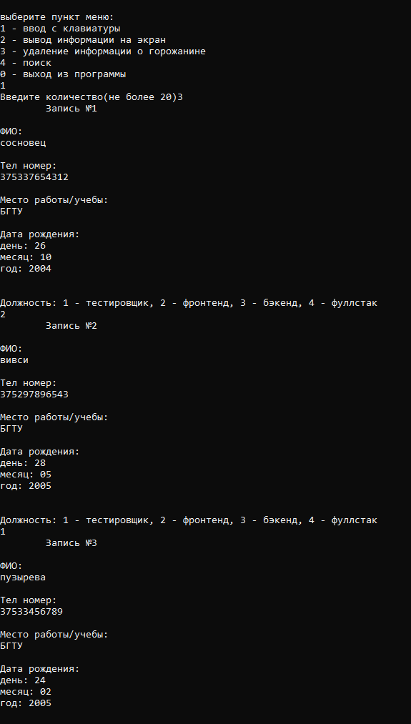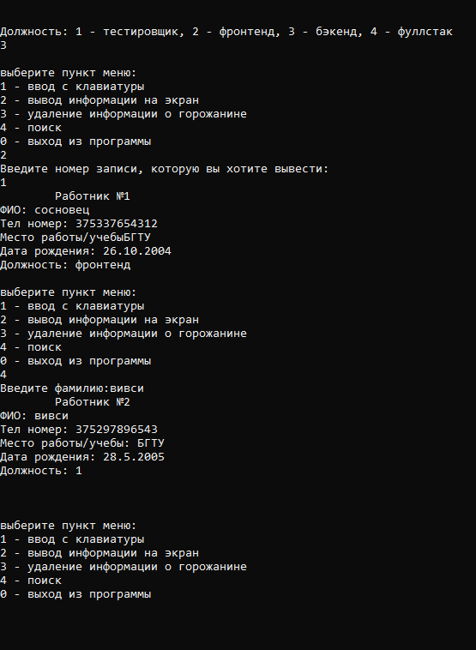
Записная книжка. Ф.И.О, дата рождения, адрес, телефон, место работы или учебы, должность. Поиск по фамилии.
Программный код
// Записная книжка. Ф.И.О, дата рождения, адрес, телефон, место работы или учебы, должность. Поиск по фамилии.

#include <iostream>
#include <string>
#include <windows.h>
#include <fstream>
using namespace std;

void output();
void input();
void find();
void del();

union Note // объединение
{
char str[50];
};

struct Notee
{
Note fio;
Note adress;
Note date;
Note number;
Note spec;
Note place;
};

Notee note[20]; // массив структур

int main()
{
SetConsoleCP(1251);
SetConsoleOutputCP(1251);
setlocale(LC_ALL, ".1251");
int choice;
do
{
cout << "\nвыберите пункт меню: "
<< "\n1 - ввод с клавиатуры "
<< "\n2 - вывод информации на экран"
<< "\n3 - поиск"
<< "\n0 - выход из программы\n";
cin >> choice;

switch (choice)
{
case 1: input(); break;
case 2: output(); break;
case 3: find(); break;
case 0: exit(0); break;
}
} while (choice != 0);
}

// функция для ввода и записи в файл

void input()
{
int num;
do {
cout << "Введите количество(не более 20)";
cin >> num;
} while (num < 1 || num > 20);

fflush(stdin);

ofstream file1("information.txt");

for (int i = 0; i < num; i++)
{
cout << "\nФамилия:\n";
cin >> note[i].fio.str;
file1 << "\t№" << note[i].fio.str << "\n";
file1 << "\n";

cout << "\nДата рождения:\n";
cin >> note[i].date.str;
file1 << note[i].date.str;
file1 << "\n";

cout << "\nАдрес\n";
cin >> note[i].adress.str;
file1 << note[i].adress.str;
file1 << "\n";

cout << "\nТелефон\n";
cin >> note[i].number.str;
file1 << note[i].number.str;
file1 << "\n";

cout << "\nДолжность\n";
cin >> note[i].spec.str;
file1 << note[i].spec.str;
file1 << "\n";

cout << "\nМесто работы/учебы\n";
cin >> note[i].place.str;
file1 << note[i].place.str;
file1 << "\n";
}
file1.close();
}

// функция для вывода в консоль
void output()
{
int num;
cout << "Введите номер по счету, которого вы хотите вывести:\n";
cin >> num;
int i = num - 1;
cout << "\t№" << num << '\n';
cout << "Фамилия: " << note[i].fio.str << '\n';
cout << "Дата рождения: " << note[i].date.str << '\n';
cout << "Адрес: " << note[i].adress.str << '\n';
cout << "Должность: " << note[i].spec.str << '\n';
cout << "Место работы/учебы: " << note[i].place.str << '\n';

}

// функция для поиска

void find()
{
string fioSearch;
cout << "Введите фамилию, по которой искать:";
cin >> fioSearch;
for (int i = 0; i < 20; i++)
{
if (fioSearch == note[i].fio.str)
{
cout << "\t№" << i + 1 << '\n';
cout << "Фамилия: " << note[i].fio.str << '\n';
cout << "Дата рождения: " << note[i].date.str << '\n';
cout << "Адрес: " << note[i].adress.str << '\n';
cout << "Должность: " << note[i].spec.str << '\n';
cout << "Место работы/учебы: " << note[i].place.str << '\n';
}
}
cout << "\n\n";
}

Консоль отладки
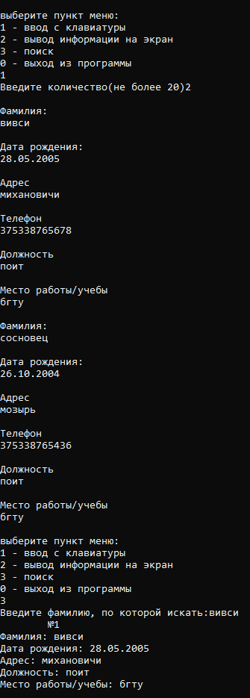
Вариант 16
Преподаватели. Фамилия преподавателя, название экзамена, дата экзамена. Выбор по дате экзамена. Дату экзамена реализовать с помощью битового поля.
Программный код
// Преподаватели. Фамилия преподавателя, название экзамена, дата экзамена. Выбор по дате экзамена. Дату экзамена реализовать с помощью битового поля.

#include <iostream>
#include <windows.h>
#include <fstream>

using namespace std;
void output();
void input();
void find();
void del();
// битовые поля
struct date {
unsigned int day : 5; // 5 бит - 32 числа
unsigned int month : 4; // 4 бит - 16
unsigned int year : 11; // 11 бит - 2048
};
// перечисление
enum notebook {
math = 1, // индексацию установим в единицу
oaip,
trpo,
sd
};
// структура
struct notebooks {
string fio;
notebook exam; // из перечисоения
date datee; // из битовых полей
};

notebooks note[20];

int main()
{
SetConsoleCP(1251);
SetConsoleOutputCP(1251);
setlocale(LC_ALL, ".1251");
int choice;
do
{
cout << "\nвыберите пункт меню: "
<< "\n1 - ввод с клавиатуры "
<< "\n2 - вывод информации на экран"
<< "\n3 - удаление информации"
<< "\n4 - поиск"
<< "\n0 - выход из программы\n";
cin >> choice;

switch (choice)
{
case 1: input(); break;
case 2: output(); break;
case 3: del(); break;
case 4: find(); break;
case 0: exit(0); break;
}
} while (choice != 0);
}

// функция для ввода и записи в файл

void input()
{
int day = NULL, month = NULL, year = NULL, exam = NULL;
int num;
do {
cout << "Введите количество(не более 20)";
cin >> num;
} while (num < 1 || num > 20);

fflush(stdin);

ofstream file1("information.txt");

for (int i = 0; i < num; i++)
{
file1 << "\n";
cout << "\tЗапись №" << i + 1 << endl;

cout << "\nФИО:\n";
cin >> note[i].fio;
file1 << "\t№" << i + 1 << "\n";
file1 << note[i].fio;
file1 << "\n";

cout << "\nДата: \n";
cout << "день: ";
cin >> day;
cout << "месяц: ";
cin >> month;
cout << "год: ";
cin >> year;
note[i].datee.day = day; // присваем введенные числа переменным из битовых полей
note[i].datee.month = month;
note[i].datee.year = year;
file1 << day << "." << month << "." << year << "\n";
cout << "\n";

cout << endl << "Предмет: 1 - матанализ, 2 - оаип, 3 - трпо, 4 - сд\n";
cin >> exam;
note[i].exam = (notebook)exam; // присваиваем из перечисления
switch (note[i].exam)
{
case notebook::math:
file1 << "матанализ";
break;
case notebook::oaip:
file1 << "оаип";
break;
case notebook::trpo:
file1 << "трпо";
break;
case notebook::sd:
file1 << "сд";
break;
}
}
file1.close();
}

// функция для вывода в консоль
void output()
{
int num;
cout << "Введите номер записи, которую вы хотите вывести:\n";
cin >> num;
int i = num - 1;
if (note[i].datee.day == NULL) {
cout << "информации № " << i + 1 << " нет";
}
else {
cout << "\tРаботник №" << num << '\n';
cout << "ФИО: " << note[i].fio << '\n';
cout << "Дата: " << note[i].datee.day << '.' << note[i].datee.month << "." << note[i].datee.year << "\n";
cout << "Предмет: ";
switch (note[i].exam)
{
case 1: cout << "матанализ \n";
break;
case 2: cout << "оаип \n";
break;
case 3: cout << "трпо \n";
break;
case 4: cout << "сд \n";
break;
}
}
}

// функция для удаления данных

void del()
{
int num;
cout << "Введите порядковый номер записи, информацию о которой Вы хотите удалить:\n";
cin >> num;
cout << '\n';
int i = num - 1;
note[i].fio = ' ';
note[i].datee.day = NULL;
note[i].datee.month = NULL;
note[i].datee.year = NULL;
note[i].exam;
cout << '\n';
}

// функция для поиска

void find()
{
int search;
cout << "Введите год:";
cin >> search;
for (int i = 0; i < 20; i++)
{
if (search == note[i].datee.year)
{
cout << "\t№" << i + 1 << '\n';
cout << "ФИО: " << note[i].fio << '\n';
cout << "Дата рождения: " << note[i].datee.day << '.' << note[i].datee.month << "." << note[i].datee.year << "\n";
cout << "Должность: " << note[i].exam << '\n';
}
}
cout << "\n\n";
}

Консоль отладки
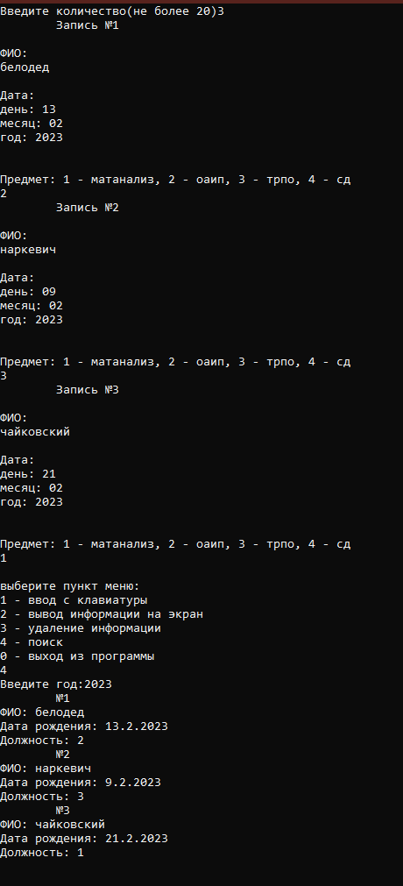
Студенты. Ф.И.О., дата поступления, специальность, группа, факультет, средний балл. Выбор по среднему баллу.
Программный код
// Студенты.Ф.И.О., дата поступления, специальность, группа, факультет, средний балл.Выбор по среднему баллу.

#include <iostream>
#include <string>
#include <windows.h>
#include <fstream>
using namespace std;

void output();
void input();
void find();
void del();

union Note // объединение
{
char str[50];
};

struct Notee
{
Note fio;
Note spec;
Note date;
Note number;
Note faculty;
Note ball;
};

Notee note[20]; // массив структур

int main()
{
SetConsoleCP(1251);
SetConsoleOutputCP(1251);
setlocale(LC_ALL, ".1251");
int choice;
do
{
cout << "\nвыберите пункт меню: "
<< "\n1 - ввод с клавиатуры "
<< "\n2 - вывод информации на экран"
<< "\n3 - поиск"
<< "\n0 - выход из программы\n";
cin >> choice;

switch (choice)
{
case 1: input(); break;
case 2: output(); break;
case 3: find(); break;
case 0: exit(0); break;
}
} while (choice != 0);
}

// функция для ввода и записи в файл

void input()
{
int num;
do {
cout << "Введите количество(не более 20)";
cin >> num;
} while (num < 1 || num > 20);

fflush(stdin);

ofstream file1("information.txt");

for (int i = 0; i < num; i++)
{
cout << "\nФамилия:\n";
cin >> note[i].fio.str;
file1 << "\t№" << note[i].fio.str << "\n";
file1 << "\n";

cout << "\nДата поступления:\n";
cin >> note[i].date.str;
file1 << note[i].date.str;
file1 << "\n";

cout << "\nСпециальность\n";
cin >> note[i].spec.str;
file1 << note[i].spec.str;
file1 << "\n";

cout << "\nГруппа\n";
cin >> note[i].number.str;
file1 << note[i].number.str;
file1 << "\n";

cout << "\nФакультет\n";
cin >> note[i].faculty.str;
file1 << note[i].faculty.str;
file1 << "\n";

cout << "\nСредний балл\n";
cin >> note[i].ball.str;
file1 << note[i].ball.str;
file1 << "\n";
}
file1.close();
}

// функция для вывода в консоль
void output()
{
int num;
cout << "Введите номер по счету, которого вы хотите вывести:\n";
cin >> num;
int i = num - 1;
cout << "\t№" << num << '\n';
cout << "Фамилия: " << note[i].fio.str << '\n';
cout << "Дата поступления: " << note[i].date.str << '\n';
cout << "Специальность: " << note[i].spec.str << '\n';
cout << "Группа: " << note[i].number.str << '\n';
cout << "Факультет: " << note[i].faculty.str << '\n';
cout << "Средний балл: " << note[i].ball.str << '\n';

}

// функция для поиска

void find()
{
string search;
cout << "Введите балл, по которому искать:";
cin >> search;
for (int i = 0; i < 20; i++)
{
if (search == note[i].ball.str)
{
cout << "\t№" << i + 1 << '\n';
cout << "Фамилия: " << note[i].fio.str << '\n';
cout << "Дата поступления: " << note[i].date.str << '\n';
cout << "Специальность: " << note[i].spec.str << '\n';
cout << "Группа: " << note[i].number.str << '\n';
cout << "Факультет: " << note[i].faculty.str << '\n';
cout << "Средний балл: " << note[i].ball.str << '\n';
}
}
cout << "\n\n";
}

Консоль отладки
